問題２８
無名関数を定義して、四則演算を行います。
下記の実行結果となるように、未完成プログラム空白部分を埋めてプログラムを完成させてください。

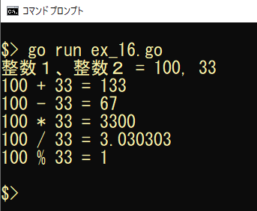
実行結果

未完成プログラム ファイル名：ex_16.go
/**
無名関数
無名関数を使用して四則演算を行う
*/
package main

import "fmt"

func main() {
// 変数 num1, num2 の宣言（型 int）
var num1, num2 int

// キーボードから２つの整数を入力する
// 入力促進
fmt.Print("整数１、整数２ = ")
// ２つの整数を入力し、変数 num1, num2 に保存
fmt.Scanf("%d,%d", &num1, &num2)

// 無名関数によるたし算
プログラム作成部分

// 無名関数によるひき算
プログラム作成部分

// 無名関数によるかけ算
プログラム作成部分

// 無名関数によるわり算
プログラム作成部分

// 無名関数による剰余
プログラム作成部分

}

